[Functioneel ontwerp](https://sites.google.com/view/rijnijssel-ao/sjablonen/25187/algemeen?authuser=0" \l "h.p_Ty7aduG2GfRB)

Game-PC

|  |  |
| --- | --- |
| Leereenheid: | Game-PC |
| Versienummer: | 1.0 |
| Auteur(s): | Jan-Willem Wiltingh |
| Datum: | 2020-09-01 |

Hiernaast staan vier invulvelden. Drie daarvan worden ‘hergebruikt’ in de header en de footer van het document. Om de inhoud van de invulvelden naar de header en footer door te voeren, moet je een print preview genereren.

De tekst die je nu leest zal niet afgedrukt worden.

# [Versiebeheer](https://sites.google.com/view/rijnijssel-ao/sjablonen/25187/algemeen?authuser=0" \l "h.p_eKG6nG44Kd0X)

|  |  |  |  |
| --- | --- | --- | --- |
| Datum | Versie | Wie | Wijzigingen |
| 2020-09-01 | 1.0 | Jan-Willem Wiltingh | Invullen |
|  |  |  |  |
|  |  |  |  |
|  |  |  |  |

Table of Contents

[Versiebeheer 2](#_Toc50123103)

[Inleiding 5](#_Toc50123104)

[Over dit document 5](#_Toc50123105)

[Over het project en de opdrachtgever 5](#_Toc50123106)

[Actoren 6](#_Toc50123107)

[Functionele eisen en omschrijving 6](#_Toc50123108)

[Functie: Login 6](#_Toc50123109)

[Functionele beschrijving 6](#_Toc50123110)

[Wireframe 6](#_Toc50123111)

[Functie: Winkelwagen 8](#_Toc50123112)

[Functionele beschrijving 8](#_Toc50123113)

[Wireframe 8](#_Toc50123114)

[Functie: Users CRUD 9](#_Toc50123115)

[Functionele beschrijving 9](#_Toc50123116)

[Wireframe 9](#_Toc50123117)

[Functie: User CRUD 10](#_Toc50123118)

[Functionele beschrijving 10](#_Toc50123119)

[Wireframe 10](#_Toc50123120)

[Functie: User CRUD 11](#_Toc50123121)

[Functionele beschrijving 11](#_Toc50123122)

[Functie: Hardware CRUD 12](#_Toc50123123)

[Functionele beschrijving 12](#_Toc50123124)

[Functie: Hardware CRUD 13](#_Toc50123125)

[Functionele beschrijving 13](#_Toc50123126)

[Functie: Hardware CRUD 14](#_Toc50123127)

[Functionele beschrijving 14](#_Toc50123128)

[Functie: Create PC 15](#_Toc50123129)

[Functionele beschrijving 15](#_Toc50123130)

[Functie: Afrekenen 16](#_Toc50123131)

[Functionele beschrijving 16](#_Toc50123132)

[Functie: Registreren 17](#_Toc50123133)

[Functionele beschrijving 17](#_Toc50123134)

[Navigatiestructuur 18](#_Toc50123135)

[Akkoord opdrachtgever 19](#_Toc50123136)

# [Inleiding](https://sites.google.com/view/rijnijssel-ao/sjablonen/25187/algemeen?authuser=0" \l "h.p_nScE_Y3RO7c3)

## Over dit document

In dit document wordt een eerste uitwerking van de wensen en eisen van de opdrachtgever vastgelegd, zodat hiermee aan de opdrachtgever kan worden uitgelegd hoe het programma er uit komt te zien en basaal hoe de werking van het programma zal zijn.

## Over het project en de opdrachtgever

De opdrachtergever heeft een applicatie nodig waarmee gebruikers een pc in elkaar kunnen zetten. De gebruiker kan in de applicatie verschillende hardware kiezen die in een overzichtelijke en geordende manier getoond worden.

# [Actoren](https://sites.google.com/view/rijnijssel-ao/sjablonen/25187/kerntaak-1-k1/werkproces-1-3?authuser=0" \l "h.p_l_Nqs3Y1NTAV)

De applicatie kan gebruikt worden door de volgende actoren (rollen):

* Admin
* Klant
* Gast

# [Functionele eisen en omschrijving](https://sites.google.com/view/rijnijssel-ao/sjablonen/25187/kerntaak-1-k1/werkproces-1-3?authuser=0#h.p_g69fZ0LgB_Zq)

k1w3 t1 t2

In grote lijnen zijn de eisen en wensen van de opdrachtgever al benoemd en geprioriteerd in het programma van eisen. In dit document zullen de functionele eisen nader toegelicht en uitgewerkt worden met behulp van schematische schetsen.

## Functie: Login

### Functionele beschrijving

|  |  |
| --- | --- |
| Naam van de functie | Login |
| Actor | Gast |
| Preconditie | De Gast is nog niet ingelogd |
| Beschrijving | Na het correct invullen van de login gegevens, email en wachtwoord, wordt je ingelogd |
| Uitzonderingen | Als je ingelogd bent kan je niet nog een keer inloggen en wanneer je het verkeerde email of wachtwoord invult wordt je niet ingelogd |
| Postconditie | Je beland op de onderdelen pagina |

### Wireframe

k1w3 t1 t4

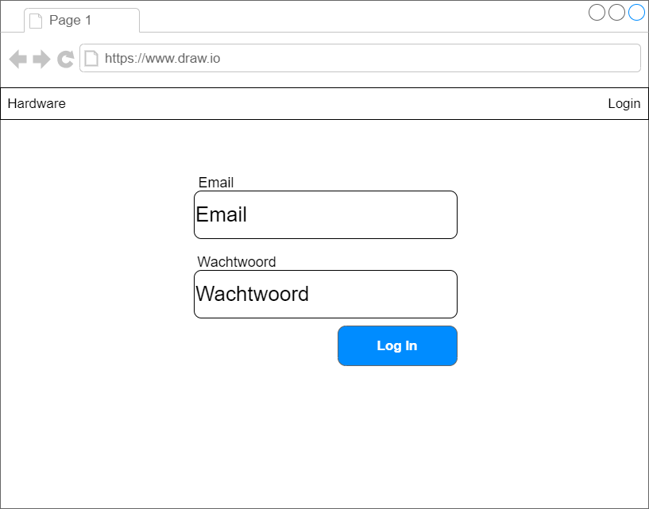

## Functie: Winkelwagen

### Functionele beschrijving

|  |  |
| --- | --- |
| Naam van de functie | Uit Winkelwagen Verwijderen |
| Actor | Klant |
| Preconditie | Een gebruiker is ingelogd als klant |
| Beschrijving | De klant kan hier producten die in hun winkelwagen zit verwijderen |
| Uitzonderingen | Als er geen producten in de winkelwagen zit kan de klant ook geen producten eruit verwijderen |
| Postconditie | De klant blijft op in de winkelwagen en de gekozen producten zijn verwijdert en niet meer zichtbaar in de winkelwagen |

### Wireframe

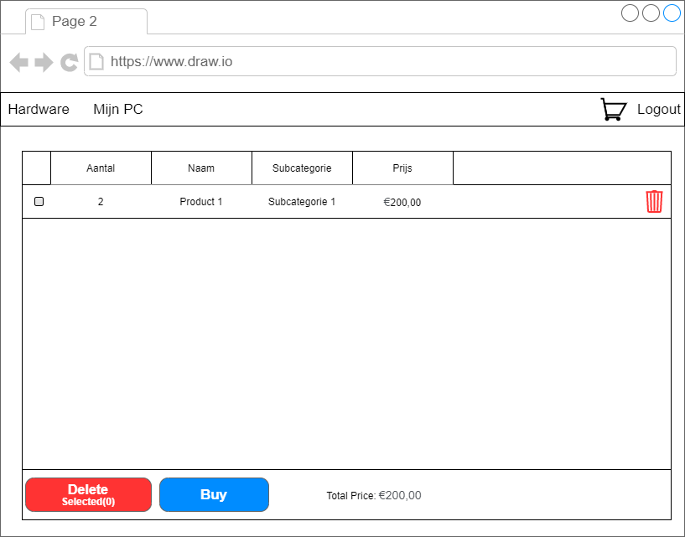

## Functie: Users CRUD

### Functionele beschrijving

|  |  |
| --- | --- |
| Naam van de functie | Gebruiker Toevoegen |
| Actor | Admin |
| Preconditie | De gebruiker is ingelogd als admin |
| Beschrijving | De admin kan hier gebruikers toevoegen |
| Uitzonderingen | - |
| Postconditie | De admin komt terug op het gebruikers overzicht en een nieuwe gebruiker is daar zichtbaar |

### Wireframe

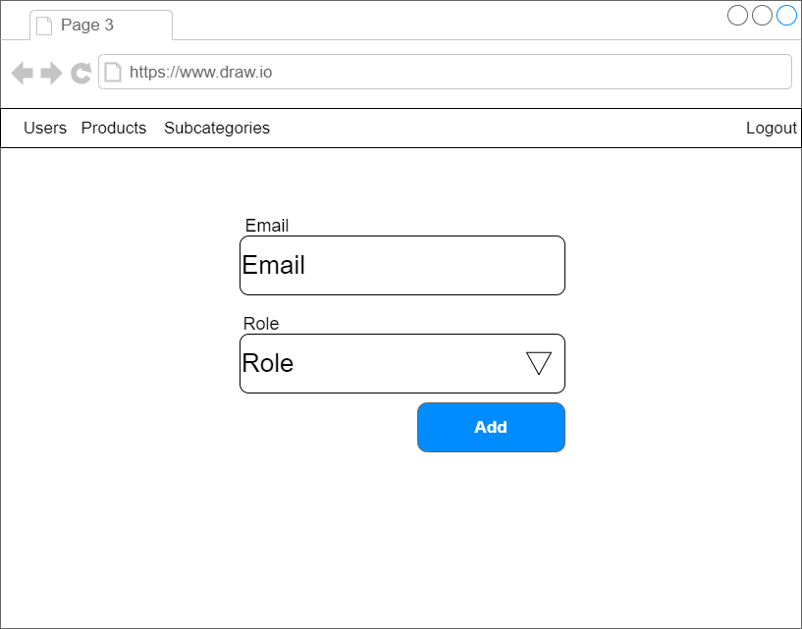

## Functie: User CRUD

### Functionele beschrijving

|  |  |
| --- | --- |
| Naam van de functie | Gebruiker aanpassen |
| Actor | Admin |
| Preconditie | De gebruiker is ingelogd als admin |
| Beschrijving | De admin kan gebruikers aanpassen |
| Uitzonderingen | Als er geen gebruikers zijn dan kan er geen gebruiker worden aangepast |
| Postconditie | De admin komt terug op het gebruikers overzicht en een nieuwe gebruiker is daar zichtbaar |

### Wireframe

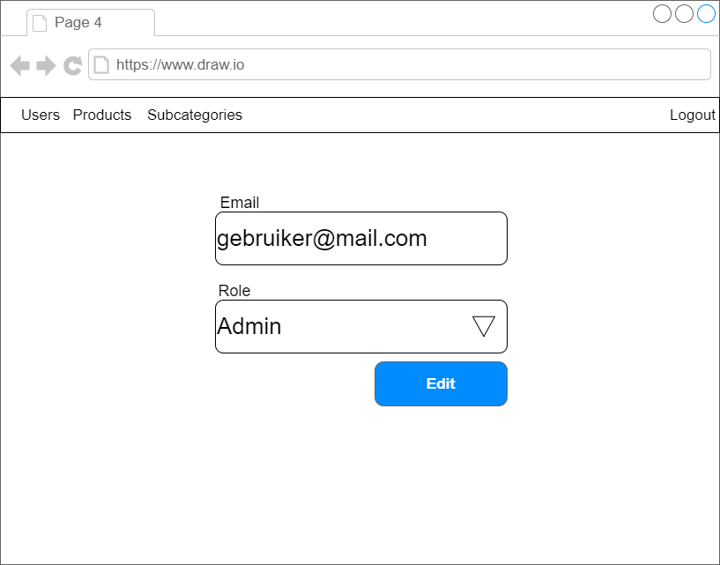

## Functie: User CRUD

### Functionele beschrijving

|  |  |
| --- | --- |
| Naam van de functie | Gebruiker Verwijderen |
| Actor | Admin |
| Preconditie | De gebruiker is ingelogd als admin |
| Beschrijving | De admin kan gebruikers verwijderen |
| Uitzonderingen | Als er rgeen gebruikers zijn dan kan er geen gebruiker worden verwijderd |
| Postconditie | De admin komt terug op het gebruikers overzicht en de gekozen gebruiker is verwijderd |

Wireframe

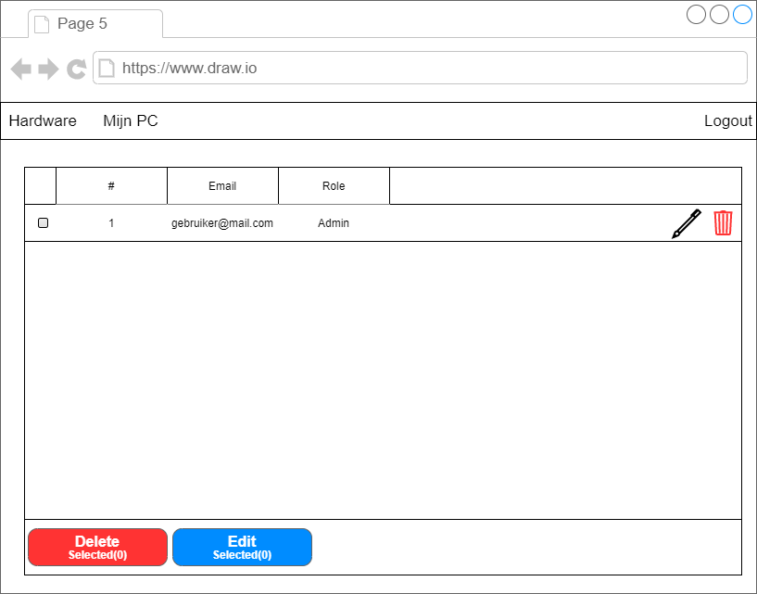

## Functie: Hardware CRUD

### Functionele beschrijving

|  |  |
| --- | --- |
| Naam van de functie | Hardware Toevoegen |
| Actor | Admin |
| Preconditie | De gebruiker is ingelogd als admin |
| Beschrijving | De admin kan hier Hardware toevoegen |
| Uitzonderingen | - |
| Postconditie | De admin komt terecht op het Hardware overzicht scherm |

Wireframe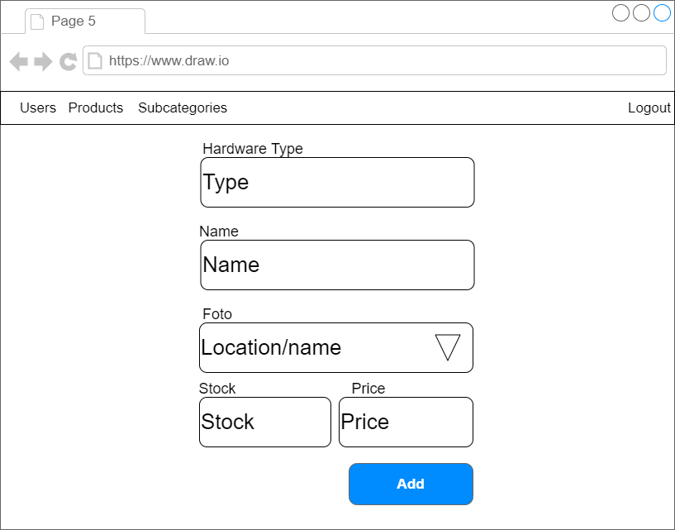

## Functie: Hardware CRUD

### Functionele beschrijving

|  |  |
| --- | --- |
| Naam van de functie | Hardware Aanpassen |
| Actor | Admin |
| Preconditie | De gebruiker is ingelogd als admin |
| Beschrijving | De admin kan hier de informatie van hardware aanpassen |
| Uitzonderingen | Als er geen Hardware is om aan te passen dan kan er niks aangepast worden |
| Postconditie | De admin komt terecht op het Hardware overzicht scherm |

Wireframe

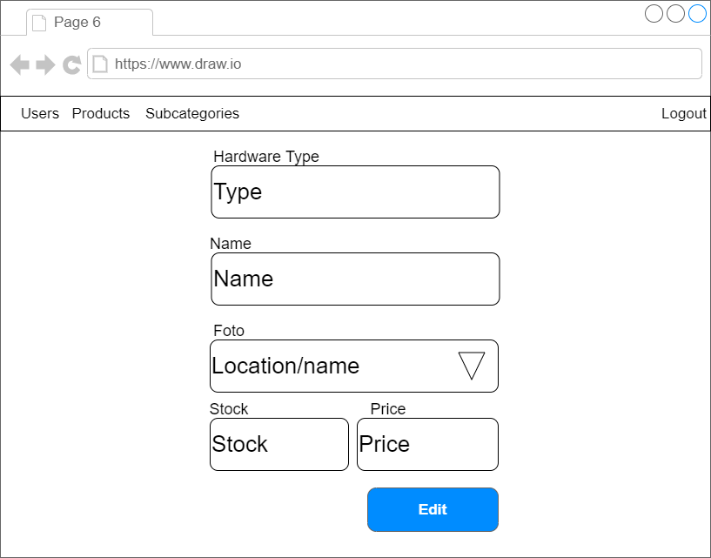

## Functie: Hardware CRUD

### Functionele beschrijving

|  |  |
| --- | --- |
| Naam van de functie | Hardware verwijderen |
| Actor | Admin |
| Preconditie | De gebruiker is ingelogd als admin |
| Beschrijving | Een admin kan wanneer nodig hardware verwijderen |
| Uitzonderingen | Als er geen Hardware is om te verwijderen kan er niks verwijderd worden |
| Postconditie | De admin blijft op het Hardware overzicht scherm |

Wireframe

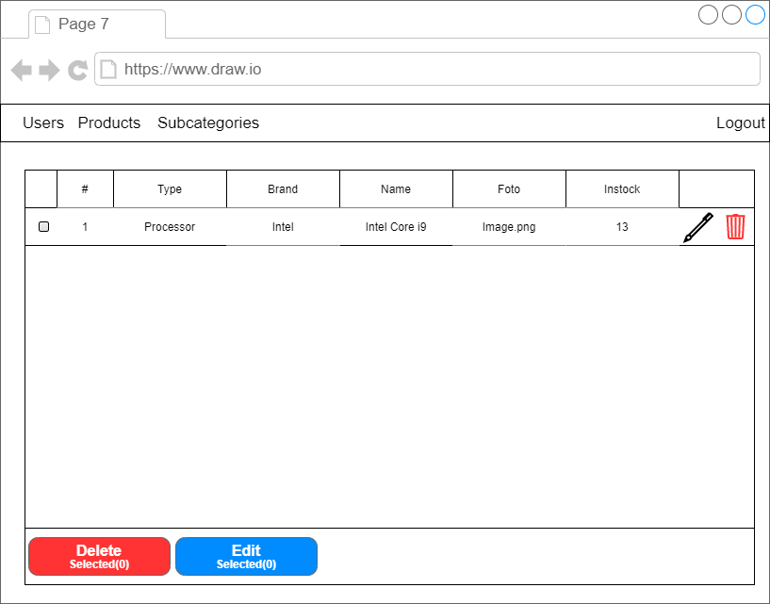

## Functie: Create PC

### Functionele beschrijving

|  |  |
| --- | --- |
| Naam van de functie | PC Maken |
| Actor | Klant |
| Preconditie | De gebruiker is ingelogd als klant |
| Beschrijving | Wanneer de klant alle onderdelen heeft gekozen die de klant in de pc wil hebben kan die ervoor kiezen om dit in elkaar te laten zetten deze onderdelen komen ook terecht in de winkelwagen |
| Uitzonderingen | Wanneer de pc niet compleet is kan hij niet in elkaar worden gezet |
| Postconditie | De klant komt terecht op de pagina voor het afrekenen |

Wireframe

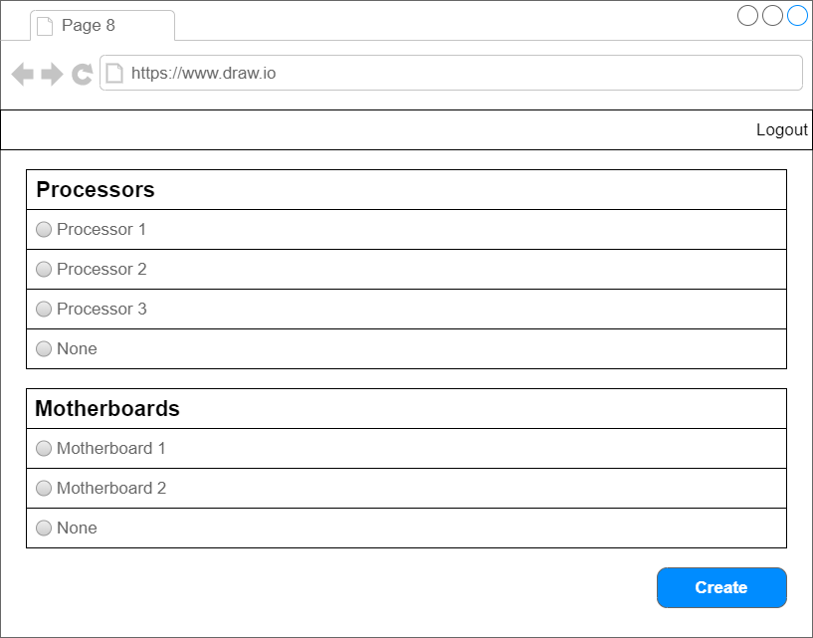

## Functie: Afrekenen

### Functionele beschrijving

|  |  |
| --- | --- |
| Naam van de functie | Afrekenen |
| Actor | Klanten |
| Preconditie | De gebruiker is ingelogd als klant |
| Beschrijving | Hier kan de klant alle porducten afrekenen die in de winkelwagen zitten |
| Uitzonderingen | De klant kan niet op deze pagina komen als er niks is om af te rekenen in de winkelwagen |
| Postconditie | De klant komt op de pagina waar te zien is wat de klant precies bestelt heeft |

Wireframe

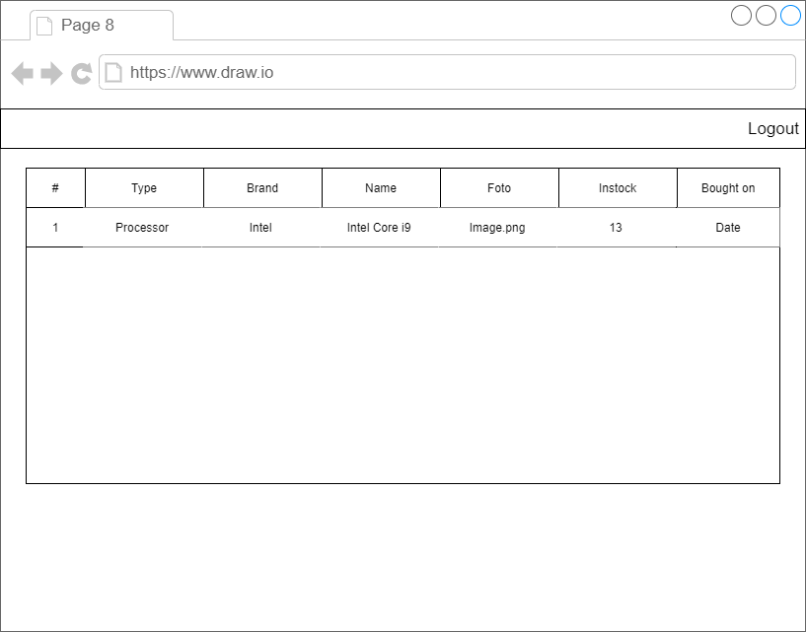

## Functie: Registreren

### Functionele beschrijving

|  |  |
| --- | --- |
| Naam van de functie | Registreren |
| Actor | Gast |
| Preconditie | De gebruiker is niet ingelogd |
| Beschrijving | Hier kunnen gast een account aanmaken voor de website |
| Uitzonderingen | Een Gebruiker kan niet een email twee keer gebruiken |
| Postconditie | De klant gaat naar de inlog pagina |

Wireframe

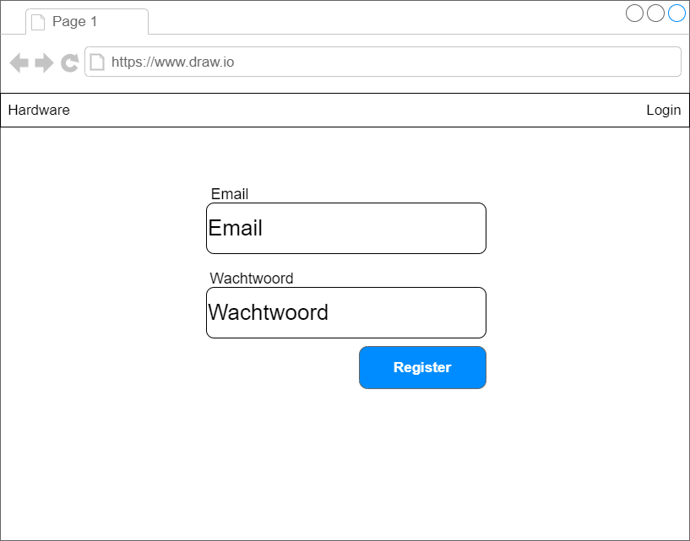

# [Navigatiestructuur](https://sites.google.com/view/rijnijssel-ao/sjablonen/25187/kerntaak-1-k1/werkproces-1-3?authuser=0#h.p_xITBq9OCDROn)

k1w3 t3

In dit hoofdstuk wordt behalve een schematische weergave van de navigatiestructuur ook beschreven hoe de gebruiker door de applicatie kan navigeren. Hierbij wordt ook aangegeven voor welke actoren dat geldt.

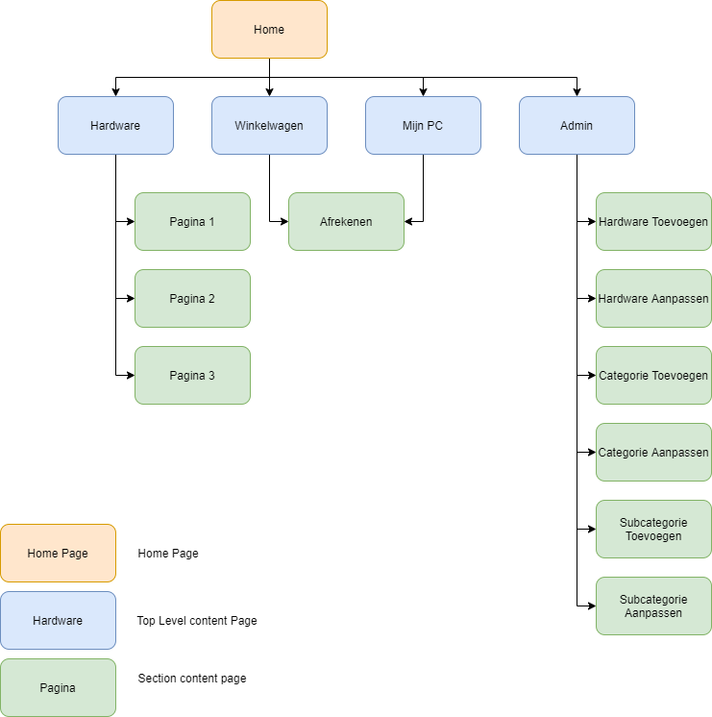

# [Akkoord opdrachtgever](https://sites.google.com/view/rijnijssel-ao/sjablonen/25187/algemeen?authuser=0#h.p_B7VnvpcuT4K2)

k1w3 t5

|  |  |
| --- | --- |
| Naam |  |
| Datum |  |
| Handtekening |  |

# Versiebeheer sjabloon

Actuele sjabloon versie datum: 2019-11-04 (◄ laatste wijzigingsdatum invullen)

|  |  |  |  |
| --- | --- | --- | --- |
| Datum | Versie | Wie | Wijzigingen |
| 2018-09-01 | 0.1 | Lorenz | Initiële versie |
| 2018-09-25 | 0.2 | Lorenz | * Footer aangepast en opm. voor sjabloonontwikkelaar * Doc props -> table -> bottom margin * Versiebeheer sjabloon |
| 2019-04-06 | 0.3 | Lorenz | * Verwijzingen naar matrijs aangepast * Figurenlijst e.d. verwijderd * Functionele beschrijvingen table * Voorbeeld afbeeldingen aangepast |
| 2019-04-07 | 0.4 | Lorenz | Actuele sjabloon versie datum |
| 2019-04-10 | 0.5 | Lorenz | Hoofdstuk Functionele Eisen duidelijker gemaakt  Taal van document op Nederlands ingesteld en spellingcheck uitgevoerd |
| 2019-11-04 | 0.6 | Lorenz | Links naar helpteksten toegevoegd |